注意：红色标记为多元函数微积分内容（第8、9章）
蓝色标记为级数（第13章）和常微分方程初步（第14章）的内容（此部分试卷不涉及场论10—12章）

2010级管理类
一．求微分方程 y"- y =0 的通解。 ( 8分)
二．判断正项级数 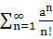 ( a>0) 的敛散性。 ( 8分)
三．求极限 Error: Reference source not found . ( 8分)
四．设 Error: Reference source not found, 求 Error: Reference source not found . ( 8分)
五．设 Error: Reference source not found，其中Error: Reference source not found为由Error: Reference source not found
确定的隐函数，求Error: Reference source not found . ( 8分)
六．求 Error: Reference source not found 的极值。 ( 8分)
七．求二重积分Error: Reference source not found，其中D由抛物线 Error: Reference source not found与
Error: Reference source not found 围成的有界闭区域。 ( 8分)
八．求幂级数 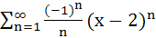 的收敛域。 ( 8分)
九．求常微分方程 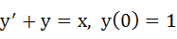 的解。 ( 8分)
十．计算二重积分 Error: Reference source not found.
(10分)
十一．求常微分方程 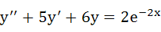 的通解 。( 10分)
十二．设 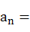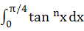,(1)求 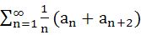的值。(4分)
(2)试证: 对任意常数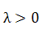，级数 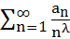 收敛。(4分)
2011级管理类
一．（8分）求极限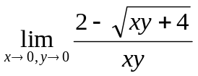
二．（8分）设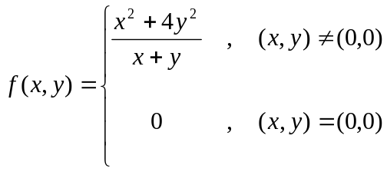 ，求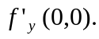
三．（8分）设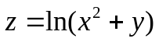，求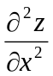，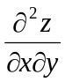和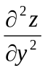.
四．（8分）求函数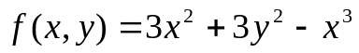在闭区域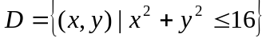
的最小值。
五．（8分）讨论级数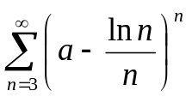的收敛性，其中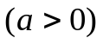。
六．（8分）将函数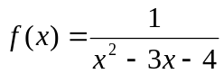展开为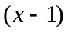的幂级数。
七．（8分）设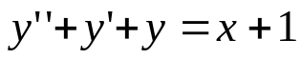，求通解。
八．（8分）求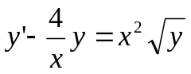满足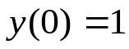的特解
九．（8分）设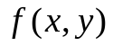连续，交换二次积分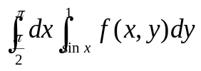的积分顺序。
十．（8分）求积分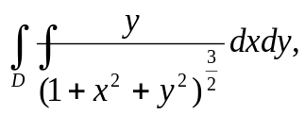其中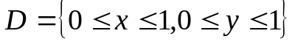。
十一．（7分）计算积分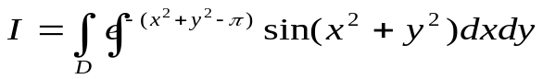，其中
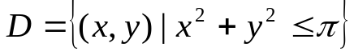。
十二．（7分）证明 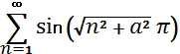 条件收敛.
十三．（6分）设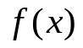在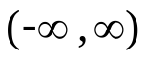上连续可微，
且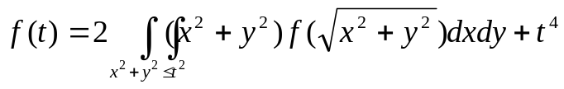，求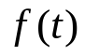。
2012级管理类
一．（8分）设 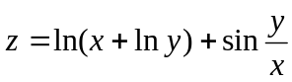Error: Reference source not found, 求 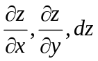
二．（8分）求常微分方程 的解。
三．（8分）设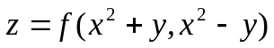，求，.
四．（10分）求函数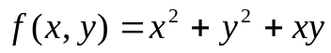在闭区域
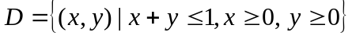上的最大值和最小值。
五．（8分）判断级数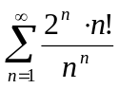的敛散性。
六．（8分）求由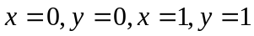所围成的、被平面及
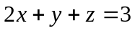所截的立体体积
七．（8分）求方程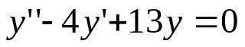满足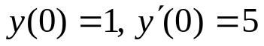的特解。
八．（8分）设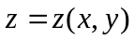 Error: Reference source not foundError: Reference source not found为由 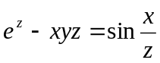确定的隐函数，求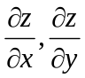
九．（8分）求二重积分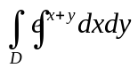Error: Reference source not found，其中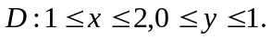
十．（10分）求级数 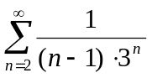的 和。
十二．（8分）计算二重积分 Error: Reference source not found.
其中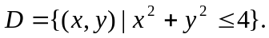
十三．（8分）已知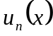满足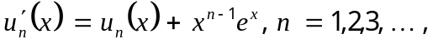且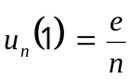，(1)求，(2)求函数项级数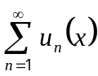的和。

